Министерство образования и науки РФ

Федеральное автономное бюджетное образовательное учреждение высшего образования

«Омский государственный технический университет»

|  |  |
| --- | --- |
| Факультет (институт) | *Информационных технологий и компьютерных систем* |
|  |  |
| Кафедра | *Прикладная математика и фундаментальная информатика* |
|  |  |

**Лабораторная работа 2**

|  |  |
| --- | --- |
| по дисциплине | ***Алгоритмизация и программирование*** |
|  |  |
| на тему | Разработка программы «Определение положения точки в осях координат» |

Пояснительная записка

|  |  |  |  |  |  |  |  |  |  |  |
| --- | --- | --- | --- | --- | --- | --- | --- | --- | --- | --- |
|  |  |  | **Студента** | | Мельникова Максима Кирилловича | | | | | |
|  |  |  |  | | фамилия, имя, отчество полностью | | | | | |
|  |  |  | Курс | *1* |  | Группа | | ФИТ-**231** | | |
|  |  |  |  |  |  | |  |  | |  |
|  | | | **Направление (специальность)** | | | | | ***02.03.02*** | | |
|  | | | *Фундаментальная информатика и информационные технологии* | | | | | | | |
|  |  |  | код, наименование | | | | | | | |
|  |  |  | Руководитель | | ***ст. преподаватель*** | | | | | |
|  |  |  | ученая степень, звание | | | | | |
|  |  |  | ***Федотова И.В.*** | | | | | | | |
|  |  |  | фамилия, инициалы | | | | | | | |
|  |  |  | Выполнил | | 22.10.2023 | | | | | |
|  |  |  | дата, подпись студента | | | | | |
|  |  |  |  | | | | | | | |
|  |  |  |  | | | | | |  | |

|  |  |  |  |  |  |
| --- | --- | --- | --- | --- | --- |
|  |  |  |  |  |  |

Омск 2023

Содержание

1. ЗАДАНИЕ 3

2. ОБЩАЯ СХЕМА АЛГОРИТМА 4

3. ТЕКСТ ПРОГРАММЫ НА C# 6

4. ПРИМЕР РАБОТЫ 7

5. СПИСОК ИСПОЛЬЗОВАННОЙ ЛИТЕРАТУРЫ 8

**1. ЗАДАНИЕ**

Написать и отладить программу для определения квадранта или оси координат для точки с координатами (x, y).

Общая схема алгоритма представлена на рисунке 1.

**2. ОБЩАЯ СХЕМА АЛГОРИТМА**

Лабораторная работа работа включает следующую задачу:

* Определение квадранта или оси точки с координатами (x, y).

Общая схема алгоритма представлена на рисунке 1

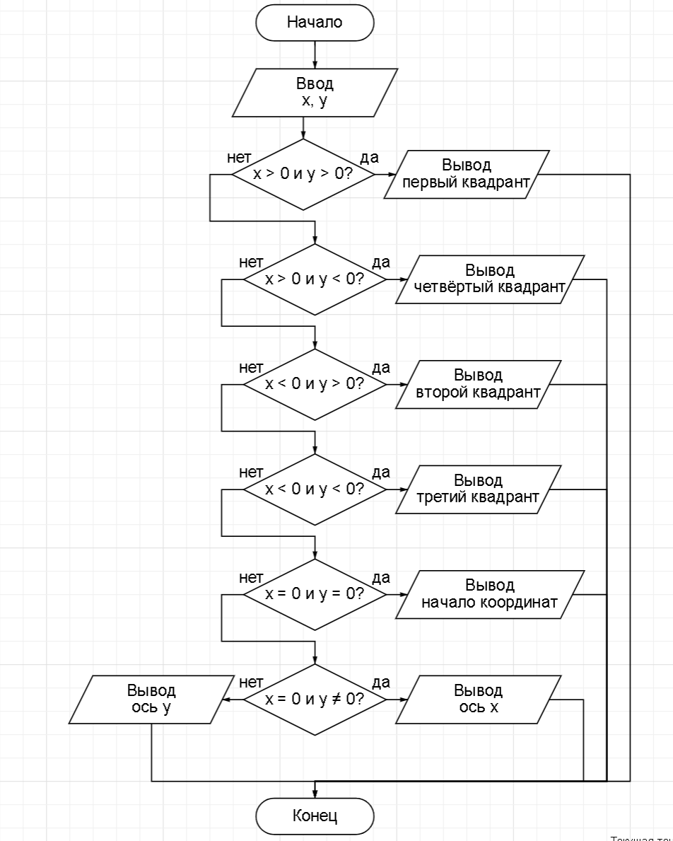

Рисунок 1 – Общая схема алгоритма

**3. ТЕКСТ ПРОГРАММЫ НА C#**

using System;

class HelloWorld {

static void Main() {

int x, y;

bool start = false;

Console.WriteLine("Введите значение координаты x: ");

x = Convert.ToInt32(Console.ReadLine());

Console.WriteLine("Введите значение координаты y: ");

y = Convert.ToInt32(Console.ReadLine());

if ((x > 0) && (y > 0))

{

Console.WriteLine("Точка находится в первом квадранте");

}

if ((x > 0) && (y < 0))

{

Console.WriteLine("Точка находится в четвёртом квадранте");

}

if ((x < 0) && (y > 0))

{

Console.WriteLine("Точка находится во втором квадранте");

}

if ((x < 0) && (y < 0))

{

Console.WriteLine("Точка находится в третьем квадранте");

}

if ((x == 0) && (y == 0))

{

Console.WriteLine("Точка находится в начале координат");

start = true;

}

if ((x == 0) && (!start))

{

Console.WriteLine("Точка находится на оси x");

}

if ((y == 0) && (!start))

{

Console.WriteLine("Точка находится на оси y");

}

}

}

**4. ПРИМЕР РАБОТЫ**

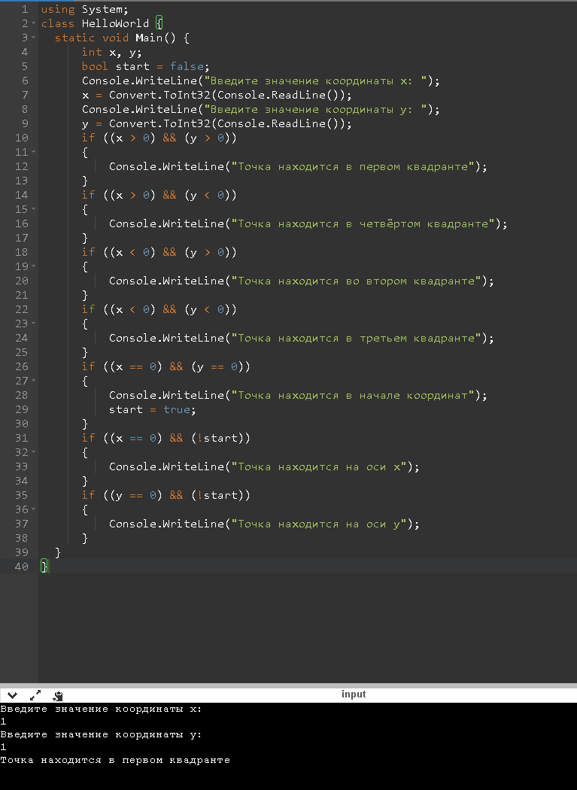

Рисунок 2 – Пример работы

**5. СПИСОК ИСПОЛЬЗОВАННОЙ ЛИТЕРАТУРЫ**

1) Шафеева, О.П. Программирование на языке СИ. Методические указания к лабораторным работам – Омск: издательство ОмГТУ, 2008.